Projektskizze Docker

# Idee

Für das Modul SEPS soll innert 14 Wochen ein Softwareprojekt durchgeführt werden, mit dem Fokus auf Projektmanagement und objektorientiertes Design.

Ziemlich schnell war für das Team klar, dass eine Android Applikation entwickelt werden sollte. Die Bedienung und das Konzept sollte demnach auf einen Touchscreen angepasst werden. Die anfängliche Idee eines Rollenspiels wurde jedoch wegen fehlender Innovationen für die Bedienung wieder verworfen. Spontan kamen wir auf die Idee das Ur-Spiel Tetris mit weiteren Themen zu paaren, und kamen so auf Idee für das Spiel Docker.

Bei Docker geht es darum, ein Frachtschiff mit Containern zu beladen, wobei diese möglichst kompakt und gleichmässig verteilt werden müssen. Der Spieler muss dabei nicht nur geschickt stapeln, sondern auch gegen die Zeit ankämpfen.

# Hauptanwendungsfall

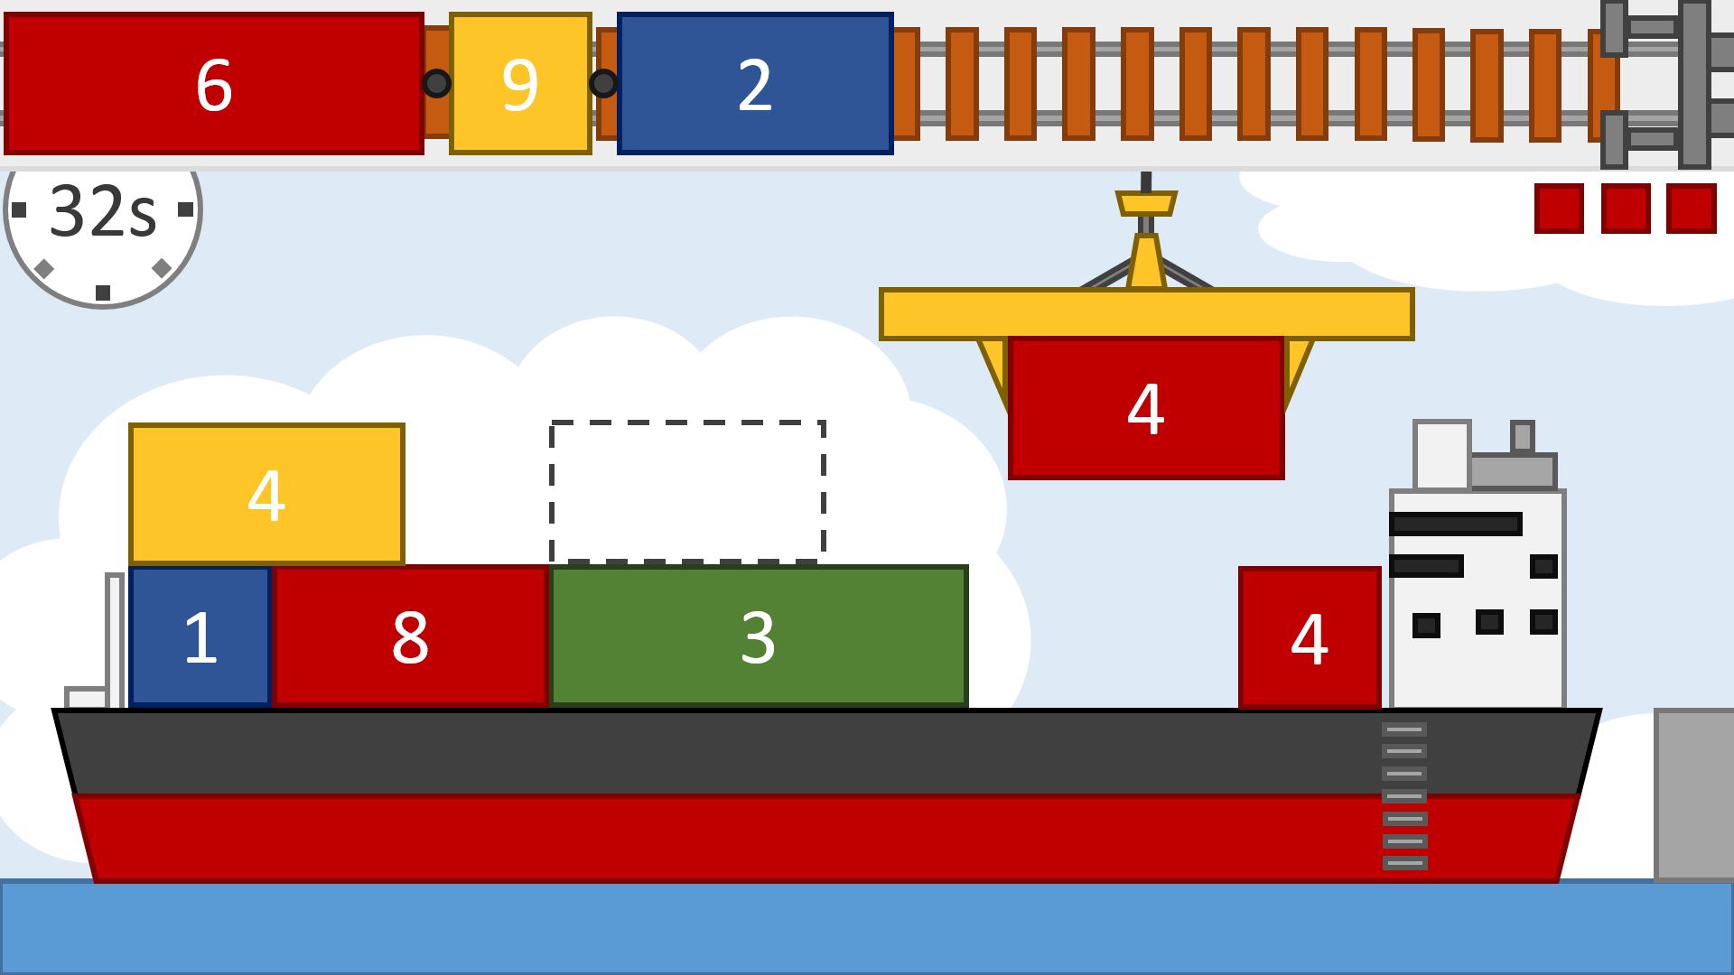

## Das Spielziel

Die Aufgabe besteht darin, Container in einer vorgegebenen Zeit, möglichst effizient auf einem Frachtschiff zu verladen. Das Gewicht soll so verteilt werden, dass an keinem Ort eine übermässige Belastung besteht oder allzu hoch gestapelt werden muss.

## Der Spielablauf

Im oberen Bildschirmabschnitt fährt ein Güterzug mit den zu verladenden Containern von links nach rechts. Die Container müssen in der vorgegeben Reihenfolge mit dem Kran auf dem Schiff positioniert werden. Sie haben verschiedene Grössen und Gewichte. Wenn ein Container den rechten Bildschirmrand erreicht ist er verloren.

Das Spiel ist zu Ende wenn:

* das Schiff fertig beladen ist
* mehr als zwei Container verloren gehen
* die Zeit abläuft

## Punkteverteilung

Erst wenn das Spiel zu Ende ist, zeigt sich, ob gut gestapelt wurde. Ist die Last an einem Punkt unverhältnismässig hoch, zerbricht das Schiff. Ist sie einseitig, sinkt es, was zu einem Punkteabzug führt. Zusatzpunkte verdient man sich, indem man die Container möglichst niedrig stapelt.

# Weitere Anforderungen

## Nicht-Funktional

|  |  |  |  |
| --- | --- | --- | --- |
| Nr. | Anforderung | Beschreibung | Priorität |
| 1 | Entwicklungsplattform Android | Ziel ist, am Ende des Projekts eine lauffähige Android-Applikation zu haben. | Hoch |
| 2 | Systemsprache Englisch | Die Systemsprache der Applikation soll Englisch sein. | Hoch |
| 3 | Schneller Spieleinstieg | Für Mobile-Spiele ist ein schneller Einstieg ins Spielgeschehen wichtig. Dazu soll es möglichst wenige Bedienhürden etc. geben. | Mittel |
| 4 | Kurze Ladezeiten | Hängt mit dem schnellen Spieleinstieg zusammen. Die Ladezeit soll möglichst kurz, aber sicher unter 10 Sekunden gehalten werden. | Mittel |
| 5 | Geringe Speicheranforderung | Mit Rücksicht auf den begrenzten Mobiltelefonspeicher und evtl. langsame Datenverbindungen sollte die Anwendung möglichst wenig, aber sicher weniger als 10 Megabyte Speicher beanspruchen. | Mittel |
| 6 | Intuitive Bedienung | Die Bedienung der Anwendung, sowohl in den Menüs als auch im Spiel selber, soll möglichst einfach und intuitiv gehalten werden. | Hoch |
| 7 | Ansprechendes Design | Die Anwendung soll optisch ansprechend und konsistent gestaltet werden. | Mittel |

## Abgrenzung

* Eine iOS-Version wird im Rahmen dieses Projekts nicht angestrebt. Grund dafür ist hauptsächlich die nicht vorhandene Hardware (iPhones, Mac OS X).
* Zusätzliche Desktop- oder HTML5-Versionen sind rein optional, auch wenn die Desktop-Version u.U. zu Debugging-Zwecken verwendet wird.
* Es ist keine Mehrsprachigkeit geplant.

# Ressourcen

Für die Projektrealisation des Android-Spiels Docker wird ein Team von 4 Personen vorausgesetzt. Alle Teammitglieder sollten Erfahrung in der Programmierung mit Java besitzen. Weitere Programmierkenntnisse sowie Spezialwissen in OOP und Softwaredesign sind auf jeden Fall erwünscht.

Fehlendes Wissen in Verbindung mit Android muss auf jeden Fall aufgearbeitet werden.

Da eine grundlegende Spielphysik für die Realisierung notwendig ist, sind ebenfalls Kenntnisse in Physik und Mathematik unabdingbar.

## Projektteam

* Remo Höppli (RH)
  + Projektleitung
  + Etwas Programmiererfahrung (ZHAW Niveau)
* Yacine Mekesser (YM)
  + Softwareentwicklung (Python, Java)
  + Etwas Android-Erfahrung
* Emil Wangler (EW)
  + Softwareentwicklung (Java)
  + Etwas Android-Erfahrung
* Christoph Mathis (CM)
  + Softwareentwicklung (Java)
  + Etwas Android-Erfahrung

Der Gesamtaufwand für die Realisierung von Docker wird auf ca. 10 „Mann-Wochen“ geschätzt (400 Arbeitsstunden).

# Risiken

|  |  |  |  |  |  |
| --- | --- | --- | --- | --- | --- |
| **Nr.** | **Risiko** | **Beschreibung** | **EW** | **AW** | **Massnahmen** |
| 1 | ZHAW Netzwerk | ZHAW Server sind aufgrund eines Wartungsfensters oder Ausfalls nicht erreichbar. | Sehr wahr- scheinlich | Gering | Git benutzen. |
| 2 | Motivation | Motivation während des Semesters lässt nach. | Wahr-scheinlich | Mittel | Arbeiten gerecht verteilen. Teamgeist pflegen und klare gemeinsame Ziele definieren. |
| 3 | Probleme mit der Entwicklungsumgebung | Probleme mit Framework oder Android SDK. | Möglich | Hoch | Gemeinsames Einrichten der Entwicklungsumgebungen und gegenseitige Unterstützung bei Problemen |
| 4 | Hardwareausfall | Ein Handy oder Notebook fällt aus. | Möglich | Hoch | Material sorgfältig behandeln und bei einem Ausfall zeitig für Ersatz sorgen. |
| 5 | Sound & Grafik | Zeit für die Implementation wird knapp, Mittel für die Realisierung reichen nicht aus. | Möglich | Hoch | Sound weglassen und/oder Grafik vereinfachen. |
| 6 | Personaldefizit | Ausfälle durch Krankheit oder Unfall, viel zu tun bei der Arbeit. | Möglich | Mittel | Velo Helm aufsetzen, Rechtsvortritt beachten und jeden Tag ein Glas O-Saft trinken. Viel Wissenstransfer & flexible Planung. |
| 7 | Schlechtes Zeitmanagement | Fehleinschätzung, Zeitmangel auf Grund von Teilzeit Pensum. | Unwahr- scheinlich | Hoch | Realistischen Zeitplan erstellen. Verzögerungen frühzeitig erkennen und aufholen. |
| 8 | Know-how Defizit | Das Know-how im Team oder bei einzelnen Mitgliedern führt zu Verzögerungen | Möglich | Gering | So viel Wissenstransfer betreiben wie möglich. |
| **EW: Eintrittswahrscheinlichkeit AW: Auswirkung** | | |  |  |  |

## Risikodiagramm

|  |  |  |  |  |
| --- | --- | --- | --- | --- |
| **Eintrittswahrscheinlichkeit →** | Sehr wahr- scheinlich | 1 |  |  |
| Wahrscheinlich |  | 2 |  |
| Möglich | 8 | 6 | 3, 4, 5 |
| Unwahrscheinlich |  |  | 7 |
|  |  | Niedrig | Mittel | Hoch |
|  |  | **Auswirkung →** | | |

# Grobplanung

|  |  |  |
| --- | --- | --- |
| **Phase** | **Iteration** | **Ziele** |
| Inception | I1 | Projektskizze erstellt, IDE eingerichtet, erste Ausformulierung der Anwendungsfälle, erster Entwurf der Architektur |
| Elaboration | E1 | Anwendungsfälle definiert, Architektur und Domänenmodell fertig, GUI Designkonzept/Prototyp erstellt, 10% der Programmierungstasks abgeschlossen |
| Construction | C1 | 50% der Programmierungstasks abgeschlossen |
| Construction | C2 | 90% der Programmierungstasks abgeschlossen, GUI Fertig |
| Transition | T1 | 100% der Programmierungstasks abgeschlossen, Testing, Dokumentation und Abschlussarbeiten |
|  |  |  |
| Iterationsdauer: 2 -3 Wochen | |  |

## Zeitplan

|  |  |  |  |  |  |  |  |  |  |  |  |
| --- | --- | --- | --- | --- | --- | --- | --- | --- | --- | --- | --- |
| 23. Sep | **30. Sep** | 07. Okt | 14. Okt | **21. Okt** | 28. Okt | 04. Nov | 11. Nov | **18. Nov** | 25. Nov | 02. Dez | **09. Dez** |
| **Inception** | | **Elaboration** | | | **Construction** | | | | **Transition** | | |
| **I1** | | **E1** | | | **C1** | | **C2** | | **T1** | | |
|  | **M1** |  |  | **M2** |  |  |  | **M3** |  |  | **M4** |

|  |  |  |
| --- | --- | --- |
| Meilensteine: | 23.09.2014 | Präsentation Projektskizze |
|  | 21.10.2014 | Präsentation Anforderungen |
|  | 18.11.2014 | Präsentation Design |
|  | 09.12.2014 | Schlusspräsentation |

# Kundennutzen

Im Vordergrund des Spiels sollen Spass und Kurzweiligkeit stehen. Es soll die Möglichkeit bieten ein kleines Spiel zwischendurch zu spielen, aber auch für längere Zeit unterhaltsam sein.  
Der Spieler wird immer mit neuen Herausforderungen konfrontiert, welche er in einer gewissen Zeit erfüllen muss. Dabei wird auch das logische, vorausschauende und kombinatorische Denken geschult.

# Wirtschaftlichkeit

Um den Kostenaufwand zu errechnen werden die geschätzten zu leistenden Stunden zusammengerechnet. Wir rechnen damit, dass wir pro Woche ungefähr 4 Stunden pro Person für dieses Projekt aufwenden werden und das 12 Wochen lang. Das würde bedeuten, dass in dem Projekt am Ende 192 Projektstunden enthalten sind. Dabei wird ein Stundenansatz von 80.- CHF gerechnet, womit das Projekt auf einen Gesamtbetrag von 15360.- CHF kommt.

Ein Spiel in dieser Form ist noch nie erschienen ist, was uns auf dem Markt eine gute Positionierung ermöglicht.

Um die Kosten zu decken kann das Spiel im Google Play Store verkauft werden. Bei einem Betrag von 2.- CHF müssten 7680 Kunden unser Produkt kaufen. Wenn mit 10 neuen Kunden pro Woche gerechnet wird, dauert es etwa 15 Jahre bis sich das Spiel amortisiert hat.

Das Spiel könnte auch gratis angeboten werden, damit eine grössere und schnellere Verbreitung erreicht wird. Zusätzlich könnte dann mit Werbung im Spiel gewisse Erträge gemacht werden. Eine weitere Möglichkeit wäre das Anbieten von verschiedenen In-App Verkäufe, welche den Spielern das Spiel erleichtern. Durch die grössere Verbreitung ist es eher möglich das Produkt in einer angemessenen Zeit (ca. 2-3 Jahre) zu amortisieren. Die grössere Verbreitung hilft vor allem auch, falls man plant, weitere Spiele auf den Markt zu bringen.